Генеральная прокуратура Российской Федерации выступает организатором Международного молодежного конкурса социальной антикоррупционной рекламы на тему «Вместе против коррупции!».
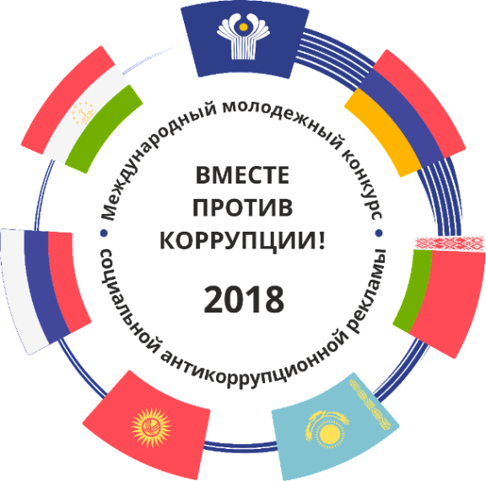
В целях исполнения приказа департамента образования администрации муниципального образования город Краснодар от 26.10.2015 № 1532 "об усилении контроля за соблюдениями требований законодательства по противодействию "коррупции"
квитанция для взносов внебюджетных средств и добровольных пожертвований

